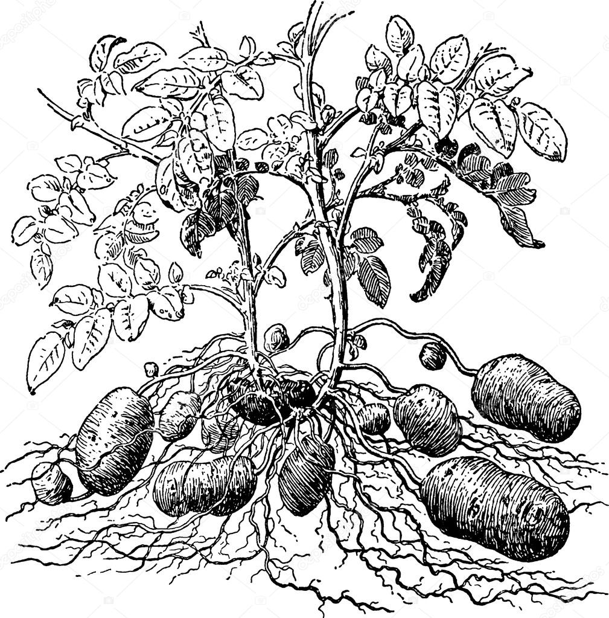
ФОРСАЙТ - ФЕСТИВАЛЬ
«Картофель:
прорывные технологии и инновации»

Вы получите практическую информацию, которую сможете применить для развития бизнеса в будущем.
- Дата: 12 февраля 2021
- Место проведения: ГАПОУ ЛО «Всеволожский агропромышленный техникум»

Что такое форсайт-фестиваль?
- Бизнес-интенсив за один день.
- Только практика, реальные кейсы и истории успеха.
- 4 хедлайнера
- 12 спикеров — презентация проектов.
- Отдельное внимание предпринимательским компетенциям
- Полезный контент, который можно учитывать для корректировки стратегии и тактики развития образовательных траекторий учебных организаций России и Финляндии

Хедлайнеры
Князева Татьяна Борисовна - ФИП «Университет компетенций»
Тема выступления: «Что нужно знать каждому про компетенции будущего».

Якубовская Татьяна Владимировна - сотрудник Центра экспорта образования объединения колледжей TREDU (Тампере, Финляндия) по развитию Futures-грамотности в программах развития предпринимательства и экспорта образования; со-разработчик международного проекта ERASMUS «Futures Literacy in VET (vocational education and training)» (2020 – 2023, Финляндия, Италия, Португалия, Словения); член Общества исследователей будущего Финляндии (The Finnish Society for Futures Studies), ментор программы Общества по развитию Futures-грамотности в различных сферах профессиональной деятельности (2019 – по наст.время); организатор и координатор международной сети «Open Foresight-Lab for Future-oriented Education and Pedagogy» (Финляндия – Россия – Восточная Европа).
Тема выступления: «…………….
Представитель российской сети ресторанов быстрого питания «Крошка картошка» ….
Санкт-Петербургский аграрный университет…………

1 Цель и задачи фестиваля
Цели Фестиваля:
- выявление и поддержка лучших идей проектов, определение потребностей в перспективных компетенциях, образовательных технологиях в контексте настоящего и будущего в сфере образования и производства;
- содействие раскрытию исследовательского и творческого потенциала обучающихся;
- расширения связей между учебными заведениями различных типов;
- углубление и совершенствование профессиональных знаний, формирование личностно-профессиональных компетенций, активизация познавательной деятельности обучающихся;
- выявление и оформление возможности построения обучающимися своего профессионального пути в современном мире;
- выявление, поощрение и поддержка талантливой студенческой молодежи с целью сохранения интеллектуального потенциала страны;
- применение на практике педагогики сотрудничества, сотворчества.
Участники Фестиваля – это люди, которые задумываются о себе, о
своём месте в жизни, о будущей профессии, мыслящие, творческие, неравнодушные, а значит, СОВРЕМЕННЫЕ СТУДЕНТЫ! Для них работа над собственным проектом – это возможность не только познания и созидания, но и самосовершенствования.
Проектные работы будут представлены на форсайт-сессиях:
Форсайт-сессия №1 - Технические компетенции
Форсайт-сессия №2 - Технологические компетенции
Форсайт-сессия №3 - Маркетинговые компетенции
Форсайт-сессия №4 - Профессиональные «пробы» - мастер-классы

2 Учредитель фестиваля
ГАПОУ ЛО «Всеволожский агропромышленный техникум»
3 Организация фестиваля
3.1 В фестивале могут принять участие обучающиеся преподаватели, мастера производственного обучения и другие заинтересованные лица. Количество участников от образовательного учреждения не ограничивается.
3.2 Организацию и координацию фестиваля осуществляет оргкомитет, назначаемый из числа представителей:
- ГАПОУ ЛО «Всеволожский агропромышленный техникум»;
- Детский технопарк «Кванториум» г. Всеволожска;
-ФИП «Университет Компетенций» ЛОИРО;
- ГАПОУ ЛО «Мичуринский многопрофильный техникум»;
- ГАПОУ ЛО Выборгский политехнический колледж «Александровский»
Приглашенные стороны:

- Федеральное государственное бюджетное образовательное учреждение высшего образования Санкт-Петербургский государственный аграрный университет;

- Tampere Vocational College Tredu студенты и наставники колледжа Треду. (Собственником колледжа является город Тампере. В 17 зданиях колледжа обучается всего 18 000 человек, из которых 10 000 получают дополнительные образовательные услуги. Общий штат — 1 100 сотрудников, из них 800 преподавателей. Обучение ведется по 46 специальностям)

- Крошка Картошка» — это известная российская сеть ресторанов быстрого питания, развивающая свой уникальный формат блюд на основе печеного картофеля со множеством аппетитных наполнителей.

4 Порядок и сроки проведения фестиваля
Фестиваль проводится в очно-заочной форме в два этапа:
1-й этап (заочный) – с 15.01.2021 г. по 01 февраля 2021 г. На данном этапе проводится экспертиза представленных материалов и осуществляется отбор участников на 2-ой этап (технические требования к материалам указаны в Приложении 1.2)
2-й этап (очный) – 10 февраля 2021г. ФОРСАЙТ фестиваль «Картофель: прорывные технологии и инновации» организуется на базе ГАПОУ ЛО «Всеволожский агропромышленный техникум».

5 Заявки для участия направляются на e-mail: vshk@mail.ru. Вместе с заявкой участники фестиваля представляют в электронной версии материалы по проектам, мастер-классам.

6 Общее руководство организацией и проведением фестиваля
6.1. Общее руководство подготовкой и проведением фестиваля осуществляет оргкомитет.
6.2. В полномочие оргкомитета входит:
- определение общего порядка проведения фестиваля;
- утверждение состава экспертной группы.
6.3. Полномочия экспертной группы:
- оценивает материалы, представленные участниками на каждом этапе фестиваля;
- обобщает и анализирует результаты итогов каждого этапа;
- обобщает и анализирует результаты итогов фестиваля
7 Подведение итогов и награждение победителей фестиваля
7.1. Итоги фестиваля подводятся в день проведения очного этапа фестиваля. Критерии оценивания ….
7.2 Всем участникам фестиваля вручаются сертификаты участия.
Лучшие выступления обучающихся отмечаются дипломами по номинациям.
7. 3 Материалы по проведенным в рамках фестиваля мероприятиям оргкомитет размещает на сайт ГАПОУ ЛО ВАПТ

Презентации идей, проектов
«Квантовый скачок»
ПРОФИЛЬ | Проект | Обуча-ющиеся | Наставник
дроны
на полях
 | фасовка
 | биотопливо
Сорта
(борьба с вредителями..)

 | биотопливо

ПРОЕКТЫ ГАПОУ ЛО «Всеволожский агропромышленный техникум»
Специальность | Проект | Обучающиеся | Наставник
Землеустройство | Проектирование территорий | 351 | Вершинина Н.Н.
Эксплуатация и ремонт сельскохозяйственной техники и оборудования | Операционно-технологическая карта возделывания картофеля: сегодня и завтра | 311  (Пинэ Марк, Парофентьев Степан) | Шашков Л.И.
Экономика и бухгалтерский учет  (по отраслям) | Маркетинговые исследования:  Рентабельность и издержки производства на примере фермерского хозяйства;  Ценообразование и спрос на продукцию из картофеля  (предпринимательство: перспективы и возможности)  Бизнес-идея (Трансформация бизнес-моделей)
Электрификация м автоматизация с/х | Технологии будущего на полях  (автоматизация и робототехника);  Проектирование микроклимата в картофелехранилище - «Решение инженерных кейсов» | 321  Стасенко Илья | Кольвах А.Н.  Кузнецов И.А.

МАСТЕР-КЛАССЫ - «Трансформация профессий к 2030 году»
ГАПОУ ЛО Выборгский политехнический колледж «Александровский », ГАПОУ ЛО «Мичуринский многопрофильный техникум»
Профессия | Профессиональные пробы | Обучающиеся | Наставник
Повар | Мастер-классы  Технология приготовления блюд из картофеля  на примере….
Повар | Мастер-классы  Технология приготовления блюд из картофеля  на примере….

ФИНСКАЯ СТОРОНА
Технологии
Инновации
Проекты

СПОНСОР - Крошка –картошка - презентация современной компании, призы участникам и др.

